Relatório das Atividades do Projeto
Curumim-Educação: Articular para garantir direitos
POLO V

Apresentação dos Resultados das Atividades de Coordenação de Projetos realizados na EM Eva Cordula Hauer Vallejo e EM Rosiris Maria Andreucci Stopa no mês de MARÇO de 2018.

Introdução:
O seguinte relatório tem como objetivo descrever e avaliar o trabalho de Coordenação de Projtos realizado no ano mês de março nas unidades escolare EM Eva Cordula Hauer Vallejo e EM Rosíris Maria Andreucci Stopa.

Objetivos da Coordenação de Projetos:
- Monitorar o planejamento e registros das oficinas, apresentado por cada oficineiros;
- Orientar oficineiros que apresentam dificuldades em elaborar atividades, relatórios e Planejamentos;
- Elaborar atividades Pedagógicas para anexar nas pastas das escolas onde as Monitoras possam utilizar em momentos de substituição dos professores;
- Alinhar, semanalmente, com a direção e coordenação da U.E as atividades e necessidades apresentadas.
- Reunir mensalmente com a direção U.E conveniadas para realização de avaliações do Projeto;
- Reunir semestralmente com os oficineiros para realização de Avaliação de Desempenho;
- Pesquisar preço de material e compra-los para as U.E;

A atividade de Coordenação de Projetos iniciou em Janeiro de 2018 com o processo seletivo dos oficineiros, onde todos tiveram que realizar uma avaliação dissertativa e entrevistas particulares na sede do Curumim. Para finalização do processo, os oficineiros, melhor qualificados, fizeram uma entrevista nas unidades escolares onde os próprios gestores da unidade escolar escolheram com quem gostariam de trabalhar no ano de 2018.
No dia 08/02/2017 foi realizada a primeira reunião com a equipe do Projeto onde foram apresentados aos oficineiros os Coordenadores da OSC e a Presidente Yara Mendonça, a descrição de cargos de cada um e a própria formação da OSC Fraternidade Universal Projeto Curumim.
As oficinas desenvolvidas na escola EM Eva Cordula Hauer Vallejo são:
- Educação Ambiental, ministradas pelo professor Leonardo B. Braz o qual faz uma carga horária de 16 horas semanais dentro da Unidade Escolar. Um professor qualificado e competente que trás para os alunos uma vivência na prática mostrando o quanto nosso comportamento influencia no Ecossistema, dando então responsabilidade para cada aluno em refletir o modo de viver e cuidar da natureza.
- Atividades Esportivas, ministradas pelo professor Lucas Pavani Azevedo, o qual faz uma carga horária de 20h semanais dentro da Unidade Escolar. Desenvolve atividades de Psicomotricidade, jogos cooperativos, gincanas, sempre trabalhando os valores com os alunos.
- Informática, ministrada pelo professor Eduardo Shozo Takahashi, o qual faz uma carga de 12h semanais dentro da Unidade Escolar. Ele usa o Laboratório de Informática da escola, mas esse não tem Internet, o que dificulta bastante o trabalho. As atividades desenvolvidas com 1º, 2º anos são Paint e Jogos Interativos Pedagógicos e as Atividades com 3º, 4º e 5º anos são World, Pawer Point e introdução ao Excel.
- Inglês, ministrada pela professora Carla Ribeiro Silva, o qual faz uma carga horária de 12 h semanais. As atividades desenvolvidas com os alunos são de vocabulários e simples expressões. Essa professora trabalhou apenas 15 dias de fevereiro e o mês de março. Esse cargo será preenchido a partir do dia 15/04/2018.
- Artes, ministrada pela professora Ingrid Bergman de Lima, trabalha 20h/semanais na escola desenvolvendo pinturas, desenhos, observação de artes, esculturas, os alunos amam essa disciplina.
- Musicalização, ministrada pelo professor Mauricio Daniel Pereira dos Santos, o qual tranalha 8h semanais nessa U.E. Ele desenvolve atividades específicas de canto e flauta Barroca.
- Reforço: Ministrada pela professora Cristilrne Rayana dos Santos, ela trabalha nessa U.E um total de 20h/semanais. Ela desenvolve atividades de Reforço em Língua Portuguesa e Matemática com grupos de 15 alunos, eles são formados a partir da dificuldade dos alunos.
- Oficina de Matemática: Ministrada pela professora Eliana de Sousa, ela trabalha nessa U.E um total de 20h/semanais. Essa oficina é específica para os alunos do 5º ano A e 5º ano B. Os conteúdos trabalhados são repassados pela professora efetiva de cada sala de aula.
- Contação de Histórias: Ministrada pela professora Patrícia Pinzan, ela trabalha nessa U.E um total de 20h/semanais. A professora escolhe um livro e reconta, trabalhando questões de oralidade, leitura e interpretação de texto.

Avaliação do mês de Março

As atividades na escola iniciaram em 15/02/2018. Na primeira quinzena os professores se apresentaram, preparam seus projetos e as atividades. Foi realizadas algumas reuniões de alinhamento com a coordenadora da U.E junto com a equipe do Curumim para definir grade horária, calendário e festas.
A Equipe está ótima, os professores bem comprometidos com o trabalho. Esse ano nosso maior trabalho será com o 2º ano B, pois os alunos estão bem indisciplinados.

EGISTRO DAS ATIVIDADES EM EVA CORDULA HAUER VALLEJO

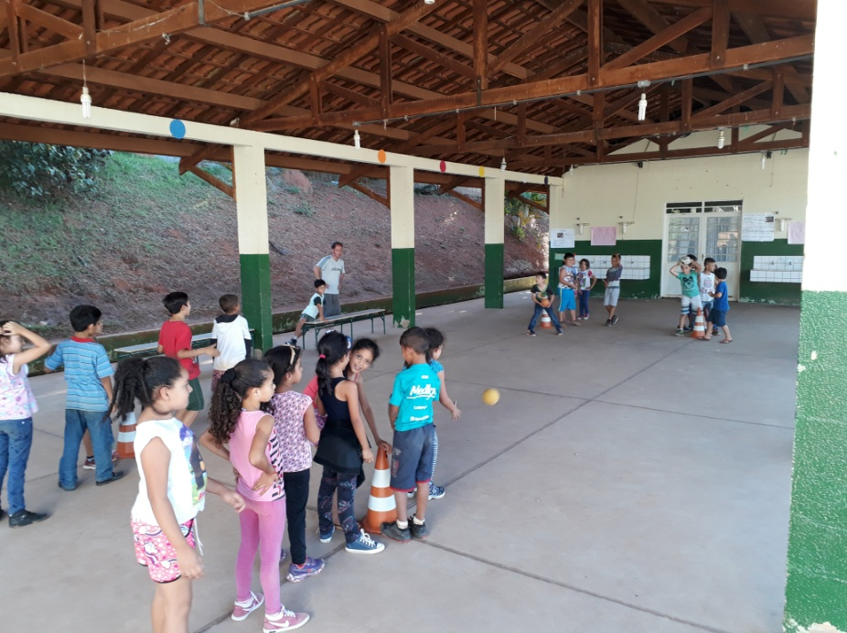

ATIVIDADES ESPORTIVAS 2º ANO A:
ENTREGAR A BOLA PARA O COLEGA CONTROLANDO A FORÇA.

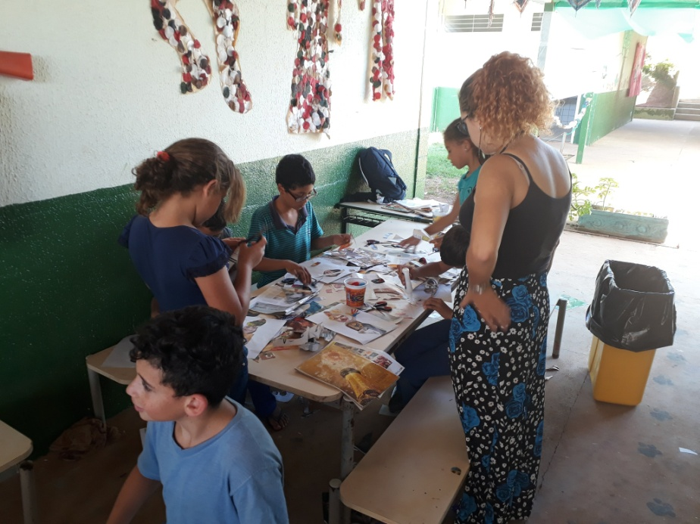
ATIVIDADES ESPORTIVAS 5º ANO A:
MONTAR PERSONAGENS: RECORTES E COLAGEM DE REVITAS

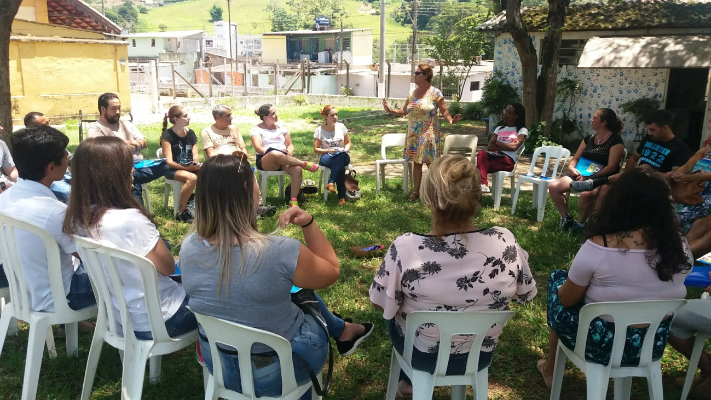
Primeira reunião com a equipe do Polo V e Polo I – Apresentação dos Projetos pela presidente Yara Mendonça. Alinhamento com as Coordenadoras Luciana Cintra e Jessica Solha

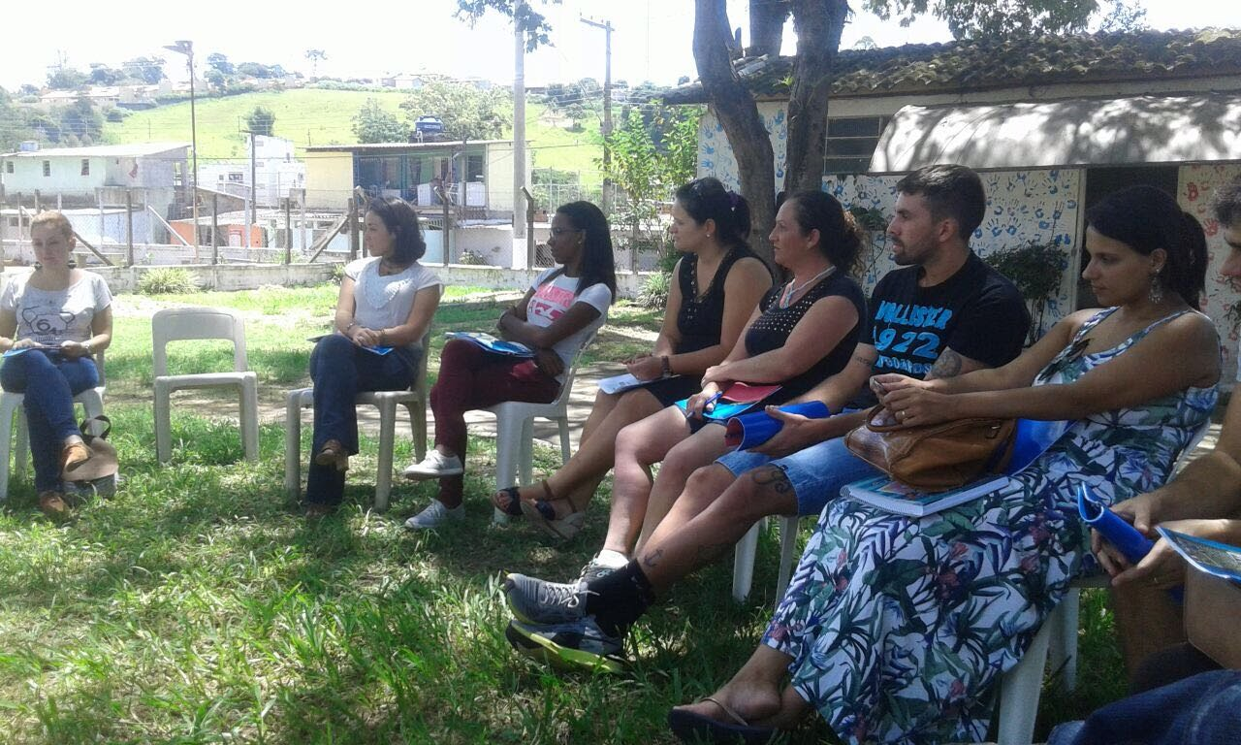

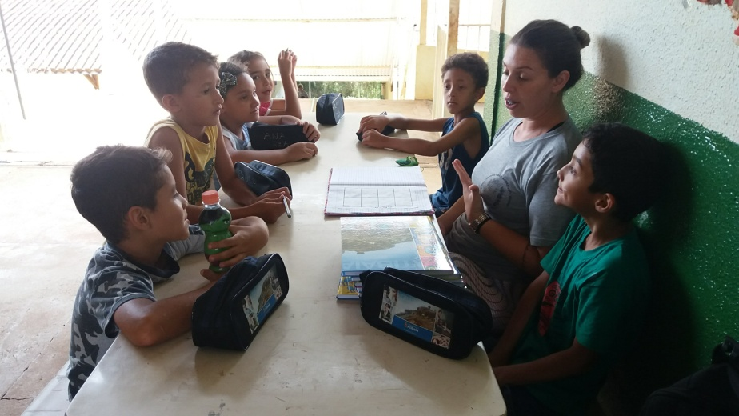
Reforço de Língua Portuguesa

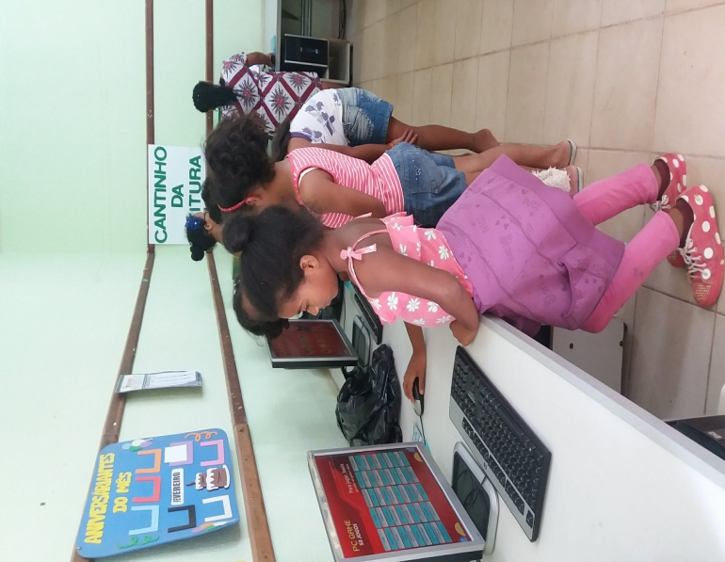
Informática: Jogos no computador

As atividades da EM Rosíris Andreucci Stopa são:

- Atividades Esportiva: ministradas pelo professor Alex Moreira, o qual faz uma carga horária de 20h semanais dentro da Unidade Escolar. Desenvolve atividades de Psicomotricidade, jogos cooperativos, gincanas, sempre trabalhando os valores com os alunos.
- Biblioteca: Ministrada pela professora Ellen Angela Franca, ela trabalha nessa U.E um total de 20h/semanais. A professora escolhe um livro e reconta, trabalhando questões de oralidade, leitura e interpretação de texto e Gêneros textuais.
- Informática: Informática, ministrada pelo professor Eduardo Shozo Takahashi, o qual faz uma carga de 18h semanais dentro da Unidade Escolar. Ele usa o Laboratório de Informática da escola. As atividades desenvolvidas com 1º, 2º anos são Paint e Jogos Interativos Pedagógicos e as Atividades com 3º, 4º e 5º anos são World, Pawer Point, Internet e introdução ao Excel.
- Musicalização, ministrada pelo professor Mauricio Daniel Pereira dos Santos, o qual trabalha 4h semanais nessa U.E. Ele desenvolve atividades específicas de canto e ritmo, tempo com os alunos do 1º/2º e 3º ano.
- Reforço: Ministrada pela professora Leticia Campos, ela trabalha nessa U.E um total de 20h/semanais. Ela desenvolve atividades de Reforço em Língua Portuguesa e Matemática nas salas de aulas auxiliando os professores.
- Violão Ministrada pelo professor Thiago Manuel Lima do Nascimento, ele trabalha 8h semanais nas escolas dando aula de violão para três grupo Avançado, Intermediário e Iniciante.
- Monitoria: Quem desenvolve essa Atividade é a Adriana Badiale, a função do monitoramento é fazer a entrada e saída dos alunos da Natação, Laranjal e peruas além de observar os alunos dentro do Refeitório.

Avaliação do mês de Março

As atividades na escola iniciaram em 15/02/2018. Na primeira quinzena os professores se apresentaram, preparam seus projetos e as atividades. Foi realizadas algumas reuniões de alinhamento com a coordenadora da U.E junto com a equipe do Curumim para definir grade horária, calendário e festas.
A Equipe está ótima, os professores bem comprometidos com o trabalho. Esse ano nosso maior trabalho será com o 3º ano, pois os alunos estão bem indisciplinados.

____________________________
Luciana Andrade Guedes Reis Cintra
Coordenadora de Projetos

REGISTROS DAS ATIVIDADES DA ESCOLA EM ROSIRIS MARIA ANDREUCCI STOPA

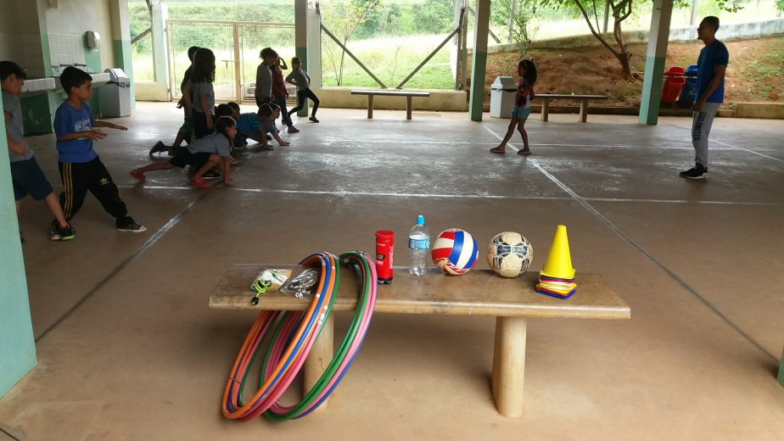

ATIVIDADE ESPORTIVA 2º ANO MÃE DA RUA

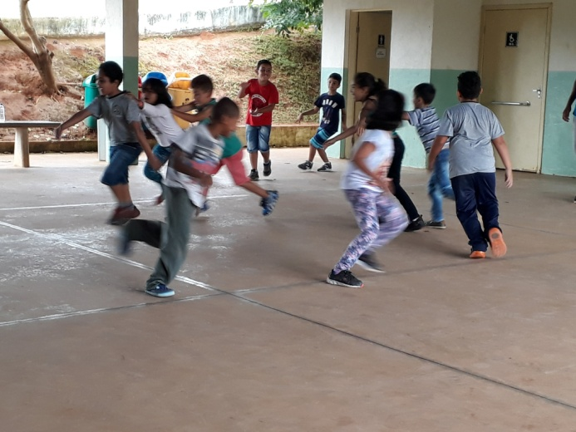
ATIVIDADES ESPORTIVAS 3º ANO– PEGA- PEGA TREM

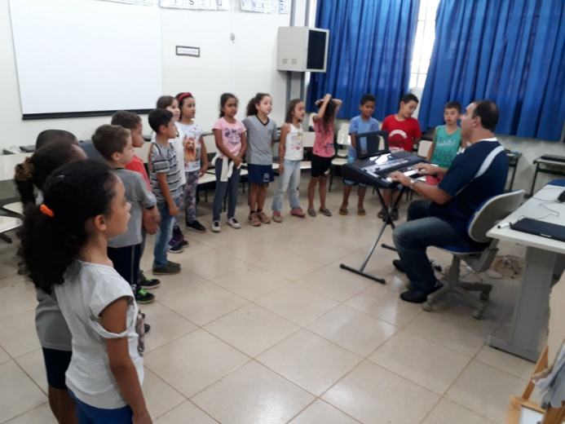
MUSICALIZAÇÃO 2º ANO.

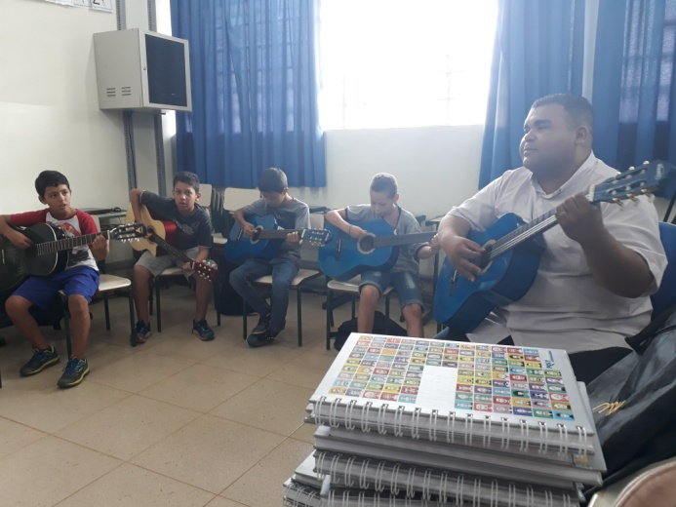
VIOLÃO - AVANÇADO
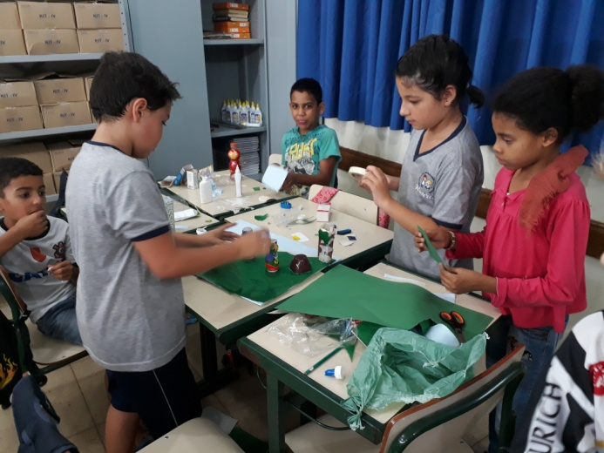
EDUCAÇÃO AMBIENTAL – 3º ANO MAQUETE SOBRE A SEMANA DA ÁGUA.

